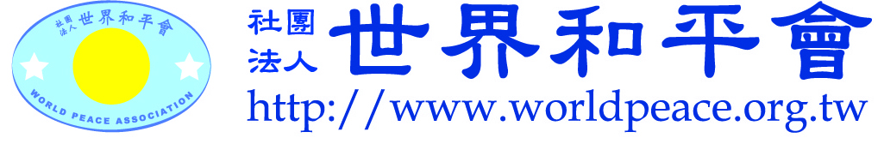
附件三
2022年貧弱家庭孩童圓夢計畫 成果報告
- 基本資料
□個人圓夢
姓名 |  | 學校 |  | 班級
性別 |  | 年齡 |  | 指導老師姓名
聯絡  電話 | 市話：  手機： | 聯絡地址 |  | 聯絡e-mail

□社團圓夢
學校名稱 |  | 校長姓名 |  | 指導老師姓名
聯絡電話 | 市話：  手機： | 聯絡地址 |  | 聯絡e-mail
社團名稱 |  | 社團  性質 | □運動性□音樂性□學藝性 | 社團歷史 | □新成立  □已成立 (□月/□年)

- 夢想執行與達成狀況（請詳述整年度的進行狀況）

- 今年度社團目標的達成說明

- 成果展與社區服務執行狀況（請詳述，如有比賽請說明賽事名稱）

- 孩童成長故事
（請撰寫3個孩子因參與圓夢，有所進步的成長故事，每個孩子請書寫200字，並附照片。）

- 經費花費狀況
項目 | 核定經費 | 實支 |  |  | 備註
項目 | 核定經費 | 單價 | 數量 | 小計 | 備註
總計

- 圓夢心得（請邀請以下3個對象填寫）
(一)參與孩童

(二)教學老師

(三)指導老師

- 活動照片（請至少20張，備註圖說，照片另請提供原始圖檔）
圖說：

圖說：

